2015年中考母题题源汇编：15电路故障（含解析）

【中考母题再现】
【甘肃省兰州市2015年初中毕业生学业考试】如图所示，闭合开关S，灯泡L₁、L₂都能正常发光，两只电表都有示数，工作一段时间后，灯泡L₁突然熄灭，L₂仍然正常发光，两只电表均无示数，则故障可能是
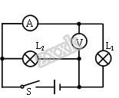
A．电压表短路 B．电流表断路
C．L₁断路 D．L₁短路
【难点中心】对电路故障进行分析，同学们往往感到无从下手，究其原因主要有三个方面：一是没有搞清楚电路故障都有哪些情况；二是没有掌握对此类问题的分析方法；三是不知道电路出现断路和短路后会产生哪些现象。
【考点难点突破】
【知识链节】
1．电路断路
当电路中出现 断路时，电路不通，用电器不能工作。主要表现在以下几个方面：（1）灯泡不亮；（2）电流表无示数；（3）电压表示数为零；（4）电压表示数接近电源电压；（5）断开处一端能使试电笔氖管发光，另一端不能使其发光。
2．电路短路
电路中出现短路时，电路仍然接通。其主要表现为：（1）灯泡可能仍亮；（2）灯泡可能不亮（说明灯泡短路）；（3）电流表有示数；（4）电压表可能有示数（与电压表并联部分无短路）；（5）电压表示数可能为零（与电压表并联部分短路）；（6）短路处任意点均能使试电笔氖管发光。

【技能方法】
一、电路有三种状态：(1)通路：接通的电路叫通路；(2)断路：断开的电路叫开路；(3)短路：直接把导线接在电源两极上的电路叫短路。
[来源:学科网ZXXK]
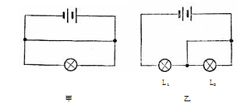
甲图为电源短路，灯泡不亮，电源被烧毁，乙图为局部短路现象灯泡L₂被短路，灯泡L₂不亮
二、用电压表和电流表检查电路故障：
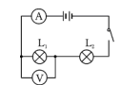
如上图所示的电路中，若灯L₁发生断路，则电路变为下图所示的电路，则灯L₁和L₂都不亮，电流表无示数，电压表有示数（指示电源电压）；
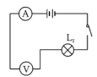
若灯L₁发生短路，将变成下图所示电路，则灯L1不亮，灯L2亮，电流表有示数，电压表无示数.
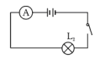
若灯L₂发生断路，则电路变为下图所示的电路，则灯L₁和L₂都不亮，电流表无示数，电压表无示数；
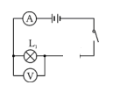
若灯L₂发生短路，将变成下图所示电路，则灯L₁变亮，灯L₂不亮亮，电流表，电压表示数都变大。
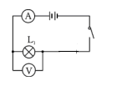

三、用导线查找电路故障
如图所示，灯L₁和L₂均不亮.（肯定是断路了，因为若是短路，将有一个灯泡能发光）[来源:学科网ZXXK]
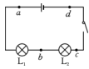
方法：将导线或电流表依次并联在ab、bc、cd两点间，若电路中灯泡亮了，则与导线并联处发生了断路.

四、用电压表查找电路故障
如图所示，灯L₁和L₂均不亮.（肯定是断路了，因为若是短路，将有一个灯泡能发光）[来源:学科网ZXXK]
将电压表依次并联在ab、bc、cd两点间，若电压表有示数，则与电压表并联处发生了断路.

【热身训练】
1小明在探究“怎样用变阻器改变灯泡的亮度”时，连接的电路如图所示．闭合开关后，灯泡不亮，他用电压表进行电路故障检测，测试结果如下表所示，则电路中的故障可能是
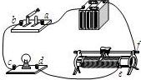
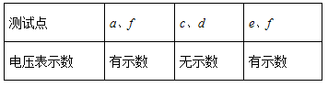
A．变阻器断路 B．变阻器短路 C．开关断路 D．开关短路
2. 【广西省柳州市柳南区2015年九年级第一次模拟考试】小明按如图7所示的电路进行实验探究，两个灯的规格相同。当开关闭合时，其中一个灯亮，一个灯不亮，电压表有示数，则故障原因可能是
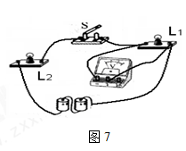
A．L₁短路 B．L₂短路 C．L₁断路 D．L₂断路
3. 【2014-2015学年•江苏省无锡市惠山区九年级上学期期中考试】在如图所示电路中，当闭合开关S后，发现两灯都不亮，电流表的指针几乎指在“0“刻度线不动，而电压表指针有明显偏转，则该电路中的故障可能是（ ）
A．电流表坏了 B．灯泡L₁的灯丝断了
C．两个灯泡都断路 D．灯泡L₂的灯丝断了
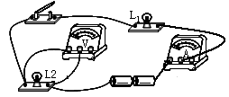
第12题图
【冲关演练】
1. 【山东省龙口市第五中学2015届初中毕业班4月中考模拟】小明在实验考核时连接了如图3所示电路，闭合开关后他看到灯泡L₁发光，L₂不发光，电压表有示数．关于电路中L₁、L₂的连接方式和L₂不发光的原因，以下判断正确的是（ ）
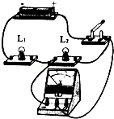
 图3
A.L_{l}与L₂串联，L₂被短路
B. L₁与L₂串联，L₂的实际功率比额定功率小得多
C. L₁与L₂并联，L2与灯座接触不良
D. L₁与L₂并联，L2的灯丝断了[来源:Zxxk.Com]
2. 【上海市松江区2015年中考初三物理二模考试】电阻R₁、R₂、R₃以不同的方式组成如图2（a）、（b）所示的电路。在两电路中，电源、电压表完全相同且完好，三个电阻中至少有一个电阻存在故障。闭合电键S₁、S₂ ,如果两电压表V₁和V₂均有示数且示数相等。则下列判断正确的是
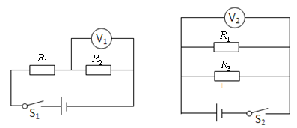
（a） （b）
图2

A．电阻R₁一定短路 B．电阻R₂可能断路 C．电阻R₃可能断路 D．电阻R₃一定完好
3. 【江苏省无锡市新区2015届九年级第一次模拟考试】如图所示电路，电源电压不变，闭合开关S后，灯L₁和L₂均发光，过了一段时间，一盏灯突然熄灭，而电流表和电压表的示数都不变，则发生的故障可能是（ ）
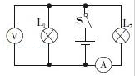[来源:学科网ZXXK]
A．L₁断路
B．L₁短路
C．L₂断路
D．L₂短路
二、2015中考考题
1、【甘肃省兰州市2015年初中毕业生学业考试】在如图所示的电路中，下列分析不正确的是
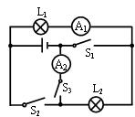
A．只闭合S₁时，L₁发光、L₂不发光，A₁测L₁的电流，A₂无示数
B．只闭合S₃时，L₁、L₂都发光，A₁、A₂的示数相等
C．闭合S₁、S₂时，L₁、L₂都发光，A₁有示数，A₂无示数
D．闭合S₁、S₃时，L₁、L₂都发光，A₁、A₂均有示数
2. 【湖北省恩施州2015年中考物理试卷】在如图3所示的实验电路中，闭合开关，移动滑动变阻器的滑片后，发现电流表、电压表均有示数，小灯泡不亮。则故障原因是
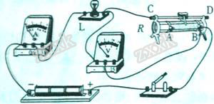
A. L断路 B. L短路 C. R断路 D. R短路[来源:学+科+网]
3. .【广西玉林市、防城港市2015年初中学生学业考试】如图所示的电路，闭合开关，发现灯泡不亮，电压表无示数，电流表有示数但未超出量程，则产生这一现象的原因可能是（ ）
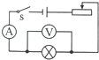
A．灯泡短路 B．灯泡断路 C．滑动变阻器短路 D．滑动变阻器断路
4. 【湖南省常德市2015年中考物理试题】.如图所示是小明同学测定小灯泡电阻的电路图，当闭合开关S时，发现灯不亮，电流表、电压表均无示数。若电路故障只出现在灯L和变阻器R中的一处，则下列判断正确的是：
A. 灯L短路
B. 灯L断路
C. 变阻器R短路 [来源:Z.xx.k.Com]
D. 变阻器R断路
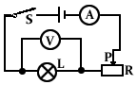
5. 【湖北省荆州市2015年中考物理试题】如图所示电路，闭合开关S后，两灯均不发光．为检测电路故障，泽华做了以下操作：将一根导线两端分别接到a、b两点，发现灯L₁亮，电流表有明显示数；将这根导线两端分别接到b、c两点，发现两灯均不亮，电流表示数为零．则电路故障可能是（ ）
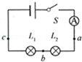
A．灯L₁断路 B．灯L₂短路 C．电流表断路 D． 灯L₂断路

【中考母题再现】
【甘肃省兰州市2015年初中毕业生学业考试】如图所示，闭合开关S，灯泡L₁、L₂都能正常发光，两只电表都有示数，工作一段时间后，灯泡L₁突然熄灭，L₂仍然正常发光，两只电表均无示数，则故障可能是
A．电压表短路 B．电流表断路
C．L₁断路 D．L₁短路
【答案】B
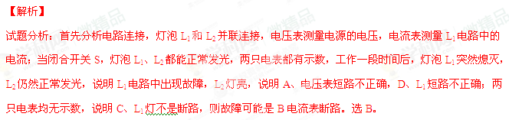【难点中心】对电路故障进行分析，同学们往往感到无从下手，究其原因主要有三个方面：一是没有搞清楚电路故障都有哪些情况；二是没有掌握对此类问题的分析方法；三是不知道电路出现断路和短路后会产生哪些现象。
【考点难点突破】
【知识链节】
1．电路断路
当电路中出现 断路时，电路不通，用电器不能工作。主要表现在以下几个方面：（1）灯泡不亮；（2）电流表无示数；（3）电压表示数为零；（4）电压表示数接近电源电压；（5）断开处一端能使试电笔氖管发光，另一端不能使其发光。
2．电路短路[来源:学科网]
电路中出现短路时，电路仍然接通。其主要表现为：（1）灯泡可能仍亮；（2）灯泡可能不亮（说明灯泡短路）；（3）电流表有示数；（4）电压表可能有示数（与电压表并联部分无短路）；（5）电压表示数可能为零（与电压表并联部分短路）；（6）短路处任意点均能使试电笔氖管发光。

【技能方法】
一、电路有三种状态：
(1)通路：接通的电路叫通路；(2)断路：断开的电路叫开路；(3)短路：直接把导线接在电源两极上的电路叫短路。

甲图为电源短路，灯泡不亮，电源被烧毁，乙图为局部短路现象灯泡L₂被短路，灯泡L₂不亮
二、用电压表和电流表检查电路故障：
如上图所示的电路中，若灯L₁发生断路，则电路变为下图所示的电路，则灯L₁和L₂都不亮，电流表无示数，电压表有示数（指示电源电压）；
若灯L₁发生短路，将变成下图所示电路，则灯L1不亮，灯L2亮，电流表有示数，电压表无示数.
若灯L₂发生断路，则电路变为下图所示的电路，则灯L₁和L₂都不亮，电流表无示数，电压表无示数；
若灯L₂发生短路，将变成下图所示电路，则灯L₁变亮，灯L₂不亮亮，电流表，电压表示数都变大。

三、用导线查找电路故障
如图所示，灯L₁和L₂均不亮.（肯定是断路了，因为若是短路，将有一个灯泡能发光）[来源:学科网ZXXK]
方法：将导线或电流表依次并联在ab、bc、cd两点间，若电路中灯泡亮了，则与导线并联处发生了断路.[来源:Zxxk.Com]
[来源:学科网ZXXK]
四、用电压表查找电路故障
如图所示，灯L₁和L₂均不亮.（肯定是断路了，因为若是短路，将有一个灯泡能发光）[来源:学科网ZXXK]
将电压表依次并联在ab、bc、cd两点间，若电压表有示数，则与电压表并联处发生了断路.

【热身训练】
1小明在探究“怎样用变阻器改变灯泡的亮度”时，连接的电路如图所示．闭合开关后，灯泡不亮，他用电压表进行电路故障检测，测试结果如下表所示，则电路中的故障可能是
A．变阻器断路 B．变阻器短路 C．开关断路 D．开关短路
1.A
解析：变阻器断路，则电压表与电路串联，电压表分担电源电压，灯不亮，故A符合题意；变阻器短路，电压表不分担电源电压，灯会亮，故B不符合题意；开关断路，电路中没有电流，故C不合题意；开关短路，灯泡始终是亮的，故D不合题意。
2. 【广西省柳州市柳南区2015年九年级第一次模拟考试】小明按如图7所示的电路进行实验探究，两个灯的规格相同。当开关闭合时，其中一个灯亮，一个灯不亮，电压表有示数，则故障原因可能是
A．L₁短路 B．L₂短路 C．L₁断路 D．L₂断路
2.B
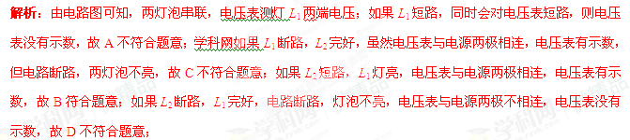3. 【2014-2015学年•江苏省无锡市惠山区九年级上学期期中考试】在如图所示电路中，当闭合开关S后，发现两灯都不亮，电流表的指针几乎指在“0“刻度线不动，而电压表指针有明显偏转，则该电路中的故障可能是（ ）
A．电流表坏了 B．灯泡L₁的灯丝断了[来源:学科网ZXXK]
C．两个灯泡都断路 D．灯泡L₂的灯丝断了
第12题图
3.D

解析：由图可知，两灯串联，当闭合开关S后，发现两灯都不亮，电流表的指针几乎指在“0“刻度线不动，而电压表指针有明显偏转，说明，电路出现了开路，与电压表并联的灯泡断路。故选D

【冲关演练】
1. 【山东省龙口市第五中学2015届初中毕业班4月中考模拟】小明在实验考核时连接了如图3所示电路，闭合开关后他看到灯泡L₁发光，L₂不发光，电压表有示数．关于电路中L₁、L₂的连接方式和L₂不发光的原因，以下判断正确的是（ ）
图3
A.L_{l}与L₂串联，L₂被短路
B. L₁与L₂串联，L₂的实际功率比额定功率小得多
C. L₁与L₂并联，L2与灯座接触不良
D. L₁与L₂并联，L2的灯丝断了
1.B
解析： 电压表在电路中相当于断路，去掉电压表，电路中只有一条路径，所以.L_{l}与L₂串联，故选项C、D不正确；闭合开关后灯泡L₁发光，L₂不发光，所以电路中不会出现断路现象，否则两灯泡都不亮，电路中出现的故障可能是L₂被短路或L₂的实际功率比额定功率小得多。若L₂被短路则电压表也被短路，电压表示数为0，故选项A不正确；灯泡的亮度由灯泡的实际功率来决定，L₂不发光的原因是L₂的实际功率比额定功率小得多，故选项B正确。
2. 【上海市松江区2015年中考初三物理二模考试】电阻R₁、R₂、R₃以不同的方式组成如图2（a）、（b）所示的电路。在两电路中，电源、电压表完全相同且完好，三个电阻中至少有一个电阻存在故障。闭合电键S₁、S₂ ,如果两电压表V₁和V₂均有示数且示数相等。则下列判断正确的是[来源:学#科#网]
（a） （b）
图2

A．电阻R₁一定短路 B．电阻R₂可能断路 C．电阻R₃可能断路 D．电阻R₃一定完好
2.C
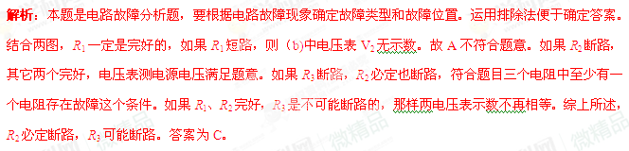
3. 【江苏省无锡市新区2015届九年级第一次模拟考试】如图所示电路，电源电压不变，闭合开关S后，灯L₁和L₂均发光，过了一段时间，一盏灯突然熄灭，而电流表和电压表的示数都不变，则发生的故障可能是（ ）
A．L₁断路
B．L₁短路
C．L₂断路
D．L₂短路
3.D
解析：小灯泡和电动机可以独立工作，说明二者是并联，每个用电器各有一个开关控制，说明两个开关都在支路，D符合题意。

二、2015中考考题
1、【甘肃省兰州市2015年初中毕业生学业考试】在如图所示的电路中，下列分析不正确的是
A．只闭合S₁时，L₁发光、L₂不发光，A₁测L₁的电流，A₂无示数
B．只闭合S₃时，L₁、L₂都发光，A₁、A₂的示数相等
C．闭合S₁、S₂时，L₁、L₂都发光，A₁有示数，A₂无示数
D．闭合S₁、S₃时，L₁、L₂都发光，A₁、A₂均有示数
【答案】D
【解析】
试题分析： A．只闭合S₁时，只有灯泡L₁发接入电路，L₁发光、L₂不发光，A₁测L₁的电流，A₂无示数，正确；B．只闭合S₃时，灯泡L₁、L₂组成串联电路，L₁、L₂都发光，电流表测量串联电路电流，A₁、A₂的示数相等，正确；C．闭合S₁、S₂时，灯泡L₁、L₂组成并联电路，电流表A₁测量L₁电流，灯泡L₁、L₂都发光，A₁有示数，电流表A₂没有接入电路，无示数，正确；D．闭合S₁、S₃时，仅L₁发光，L₂被短路，“L₁、L₂都发光，”错，A₁有示数，A₂无有示数，错，符合题意选D。
2. 【湖北省恩施州2015年中考物理试卷】在如图3所示的实验电路中，闭合开关，移动滑动变阻器的滑片后，发现电流表、电压表均有示数，小灯泡不亮。则故障原因是
A. L断路 B. L短路 C. R断路 D. R短路
【答案】B
【解析】
试题分析：如果L断路，则两个电表都无示数，与题意不符，故A错；如果 L短路，则灯泡不亮，两电表均有示数，符合题意，故B正确；如果R断路，则灯泡不发光，电流表无示数，只有电压表有示数，与题意不符，故C错；如果R短路，则电压表将无示数，与题意不符，故D错；应选B。

3. .【广西玉林市、防城港市2015年初中学生学业考试】如图所示的电路，闭合开关，发现灯泡不亮，电压表无示数，电流表有示数但未超出量程，则产生这一现象的原因可能是（ ）
A．灯泡短路 B．灯泡断路 C．滑动变阻器短路 D．滑动变阻器断路
【答案】A
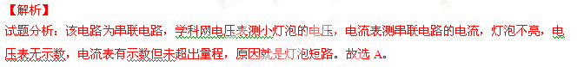4. 【湖南省常德市2015年中考物理试题】.如图所示是小明同学测定小灯泡电阻的电路图，当闭合开关S时，发现灯不亮，电流表、电压表均无示数。若电路故障只出现在灯L和变阻器R中的一处，则下列判断正确的是：
A. 灯L短路
B. 灯L断路
C. 变阻器R短路 [来
D. 变阻器R断路

【答案】D
【解析】
试题分析：当闭合开关S时，如果灯L短路，则电流表有示数，电压表无示数，不符题意，A错；如果灯L断路，则电流表无示数，电压表示数接近电源电压，不符题意，B错；如果变阻器R短路，则灯泡发光，两表均有示数，不符题意，C错；如果变阻器R断路，此时电路处于断路状态，所以灯不亮，两个表均无示数，符合题意，所以D正确；应选D。

5. 【湖北省荆州市2015年中考物理试题】如图所示电路，闭合开关S后，两灯均不发光．为检测电路故障，泽华做了以下操作：将一根导线两端分别接到a、b两点，发现灯L₁亮，电流表有明显示数；将这根导线两端分别接到b、c两点，发现两灯均不亮，电流表示数为零．则电路故障可能是（ ）
A．灯L₁断路 B．灯L₂短路 C．电流表断路 D． 灯L₂断路
【答案】D
